Додаток

до рішення Київської міської ради

від _____________ № _____________

**План-схема**

**до дозволу на розроблення проєкту землеустрою щодо відведення земельної ділянки**

|  |  |
| --- | --- |
| клопотання | **від 02.02.2024№ 737931015** |
| Кадастровий номер земельної ділянки | **8000000000:78:069:0034** |
| юридична | **КИЇВСЬКЕ КОМУНАЛЬНЕ ОБ'ЄДНАННЯ ЗЕЛЕНОГО БУДІВНИЦТВА ТА ЕКСПЛУАТАЦІЇ ЗЕЛЕНИХ НАСАДЖЕНЬ МІСТА «КИЇВЗЕЛЕНБУД»** |
| адреса земельної ділянки | **м. Київ, р-н Оболонський, пров. Попова та вул. Агрегатна** |
| вид землекористування | **постійне користування** |
| вид цільового призначення  земельної ділянки | **для обслуговування та експлуатації зелених насаджень** |
| орієнтовний розмір | **0,7198 га** |

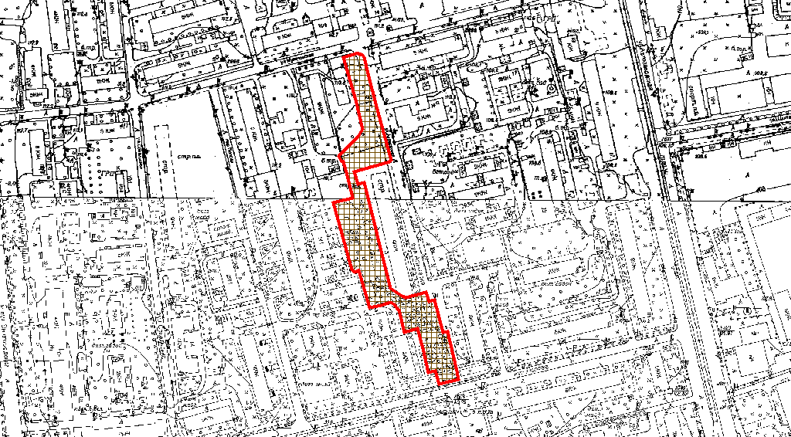

|  |  |
| --- | --- |
| Київський міський голова | Віталій КЛИЧКО |